Тема «Известные предприниматели, изменившие мир»
Известные предприниматели, изменившие мир
Есть люди, которые зарабатывают огромные суммы, а есть те, которые меняют мир благодаря собственным предпринимательским проектам. Если хотите узнать основные правила и советы предпринимателей, то переходите по ссылке. Мы собрали истории выдающихся бизнесменов, которые повлияли и на свое поколение, и на будущее всего человечества. Итак, известные предприниматели мира. С чего начинали великие бизнесмены?
Джон Морган
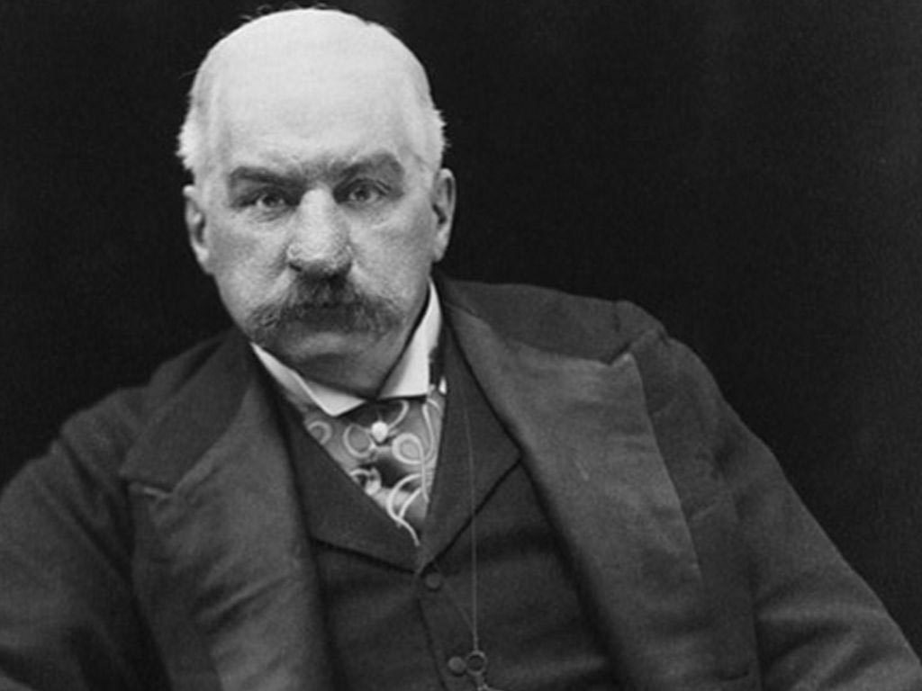

В конце 19-го столетия он был одним из наиболее успешных и расчетливых монополистов. Джон Морган заработал первые большие деньги на продаже золота и оружия в эпоху Гражданской войны в Соединенных Штатах (хотя нельзя сказать, что он начинал с нуля, потому как его отец был банкиром). Затем Морган инвестировал в железную дорогу и начал контролировать несколько предприятий в этой отрасли. В 1880-х годах предпринимателя заинтересовали изобретения Эдисона, поэтому он провел электричество в свой собственный дом, а затем сформировал крупный концерн, специализирующийся на электротехнике. Следующая отрасль, на которой Морган стал монополистом, это изготовление стали. К концу столетия было трудно отыскать ту сферу, в которой у Моргана не было инвестиций. Нельзя не упомянуть и то, что именно этот предприниматель спас Соединенные Штаты от кризиса банков в начале 20-го века.
Джон Рокфеллер
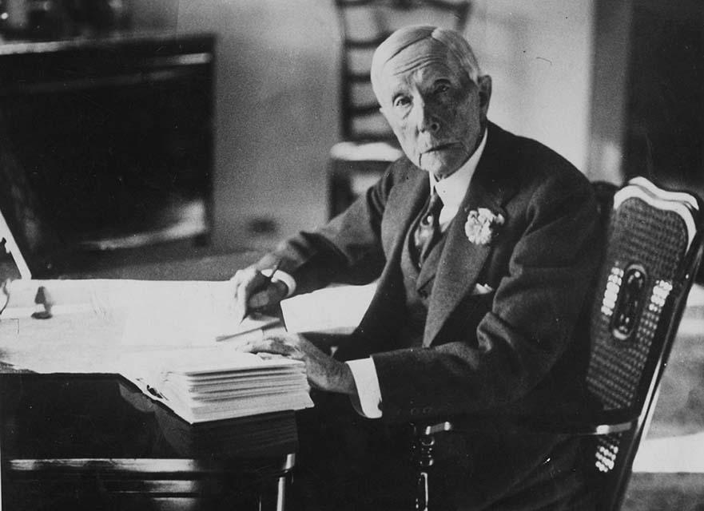
Наверное самый знаменитый бизнесмен в этом списке. У него впервые в истории человечества появился статус долларового миллиардера. Династия Рокфеллеров стала одной из наиболее богатых во всем мире. Нефтяное предприятие Standart Oil постоянно упоминалось в прессе конца 19-го столетия. В 1860-х Рокфеллер заинтересовался нефтью и методами ее переработки, а затем уже буквально через десять лет у него вместе с партнерами было успешное перерабатывающее предприятие. Именно этот бизнесмен осознал, что необходимо делать большой акцент на логистике в своем бизнесе. Долгое время он добивался прекращения транспортных поставок другим компаниям, что позволило Рокфеллеру стать монополистом и контролировать около девяноста процентов рынка. Спустя несколько лет по законодательству ему пришлось раздробить свой бизнес, но каждая из мелких компаний постепенно стала крупным игроком и начала приносить огромный доход.

Генри Форд
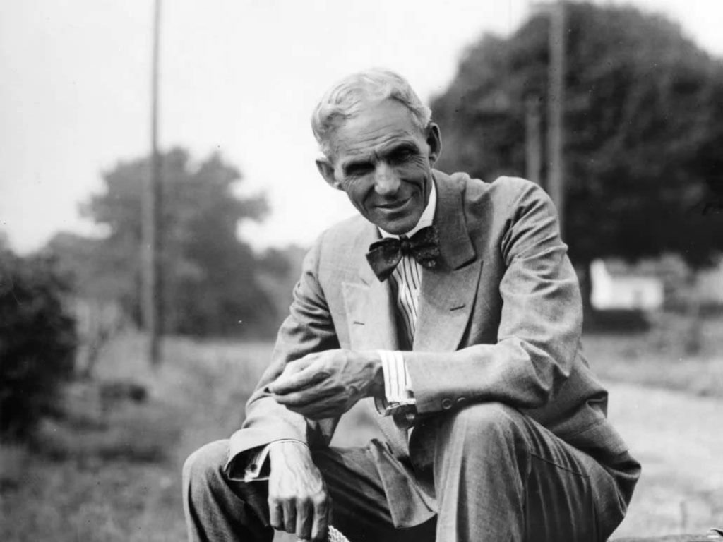
Именно Генри Форд наладил массовое автомобильное производство. Первый автомобиль он собирал в свободное от работы инженером время. Сначала Форд занимался гоночными авто, но неудачи привели его к идее производить массовые автомобили. Он нашел инвесторов, которые были готовы поддержать начало выпуска машин. Система рабочей организации Форда даже стала чем-то вроде явления, заслужившего особенного термина – «фордизм». Именно он практически впервые выразил идею того, что рабочим нужно достойно платить, чтобы стимулировать повышение их квалификации. Именно он впервые применил конвейерный метод производства автомобилей, что позволило ускорить сборочный процесс и сэкономить на трудозатратах. Практически с начала выпуска легендарной модели Т компания Генри Форда завоевала признание у потребителей. И сегодня предприятие Ford Motor считается одним из наиболее бюджетных производителей качественных авто.

Киитиро Тоёда
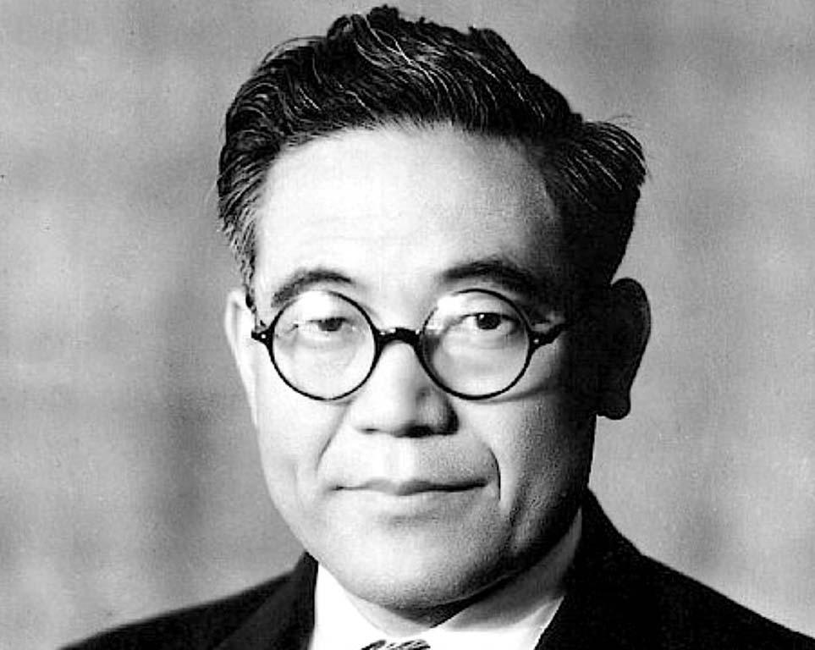
Тоёда был старшим сыном производителя ткацких станков. В начале 30-х годов он начал производить автомобили, но тогда мало кто мог предположить, что это станет стартом для невероятно успешной торговой марки Toyota. Первые машины предприятие выпустило в 30-х годах и даже поставляло несколько автомобильных партий в Китай. События войны стали сокрушительными для японской экономики, поэтому Киитиро Тоёде приходилось сокращать производственные издержки для спасения бизнеса. Затем система производства его компании стала фундаментом для так называемой концепции бережного изготовления. Автомобили Toyota стали первыми японскими машинами, которые экспортировали в США.

Эсте Лаудер
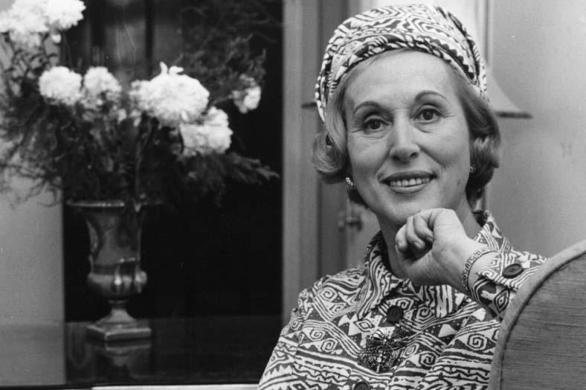
Единственная женщина в этом списке известных предпринимателей мира. Сегодня практически в любом магазине, где продается косметика, можно отыскать огромное количество пробников. Но в начале 1940-х годов это стало настоящей «фишкой» Эсте Лаудер, которая помогла ей быстро завоевать успех. Настойчивость этой женщины позволила ей объездить множество магазинов и салонов красоты, убеждать менеджеров для закупки ее продукции, а также персонально контролировать то, как работают витрины в больших точках продаж. Уже в 60-х Лаудер было мало американского рынка, она начала покорять европейские просторы. Смелые маркетинговые шаги этой бизнес-леди стали революционными в мире продажи косметики. Поговаривают, что в одном французском магазине она попросту разбила флакончик с духами, громко представив себя и свой новый аромат под названием Youth-Dew. Уже в конце 70-х годов бизнес Эсте Лаудер приносил сто семьдесят миллионов долларов в год. Основанная ею компания Estée Lauder Companies успешно функционирует на сегодняшний день.

Сэм Уолтон
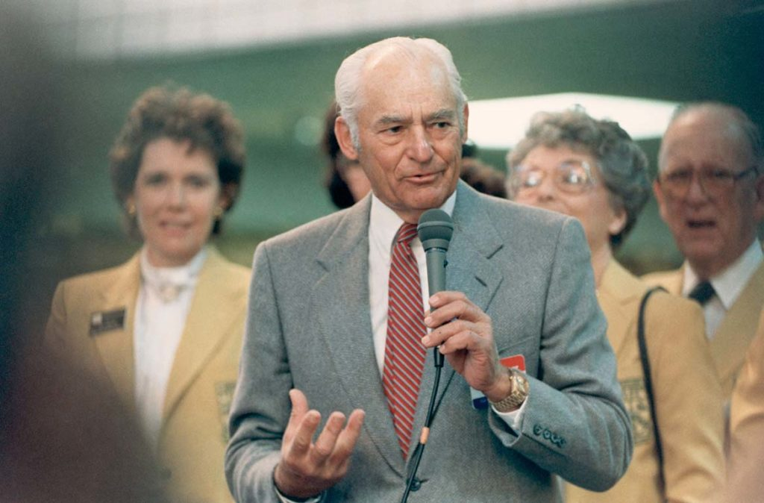
Этот предприниматель основал настоящую легенду ритейла – сеть универмагов Walmart. Уолтон одолжил сумму для покупки франшизы у своего отца и быстро сделал точку продаж одной из наиболее успешных. Но собственник помещения не стал продлевать арендный договор, поэтому бизнесмену пришлось снова начинать с нуля. Его новый магазин заработал по системе самостоятельного обслуживания и быстро начал приносить существенный доход, поэтому Сэм Уолтон решил покупать маленькие магазины и основал собственную сеть. Борьба с конкурентами заставила его предлагать крупные скидки и зарабатывать не на больших ценниках, а на количестве продаж. Первый универсам Walmart начал свою работу в 1962-м году. Через несколько лет у Сэма Уолтона было уже около трех сотен магазинов в США, а вскоре – и мировой статус лидера ритейла.

Билл Гейтс
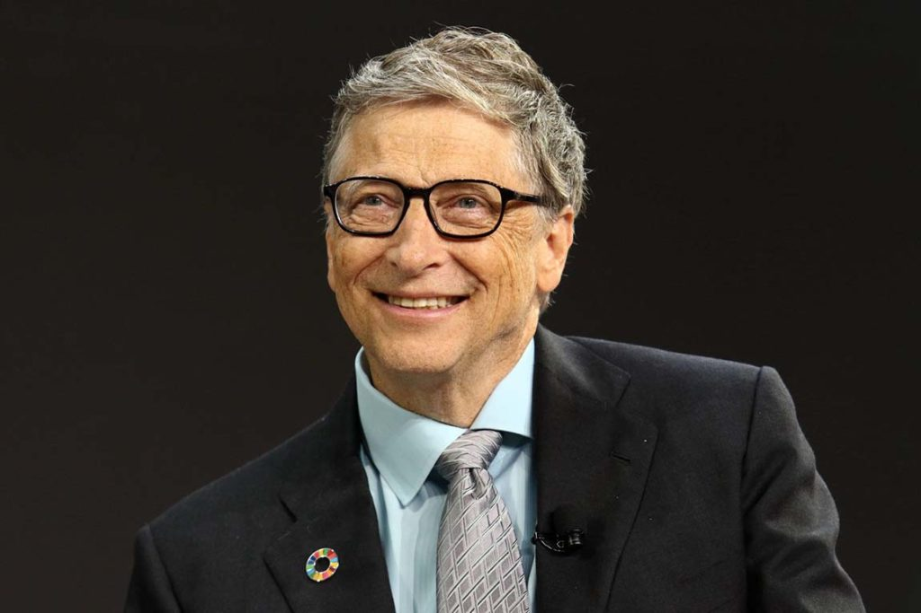
Как можно говорить о наиболее успешных предпринимателях, не упомянув Билла Гейтса? Его компания Microsoft появилась в середине 70-х годов прошлого столетия. В 1980-м он выпустил ОС MS-DOS, а спустя год она завоевала статус стандарта в индустрии, поэтому у Гейтса получилось сохранить право лицензии для разных изготовителей. Уже через несколько лет предприниматель считался одним из наиболее богатых людей в США. К середине 80-х у Билла Гейтса была операционная система Windows, которую (разумеется, не без трудностей) он развивал в течение нескольких лет, благодаря чему Windows уже к началу 90-х стояла более чем на восьмидесяти процентах компьютеров по всему миру. В настоящий момент занимает вторую строчку Forbes с состоянием 90 миллиардов долларов. Если вы хотите узнать подробнее об этом выдающемся человеке, то читайте биографию Билл Гейтса на нашем сайте.

Джефф Безос
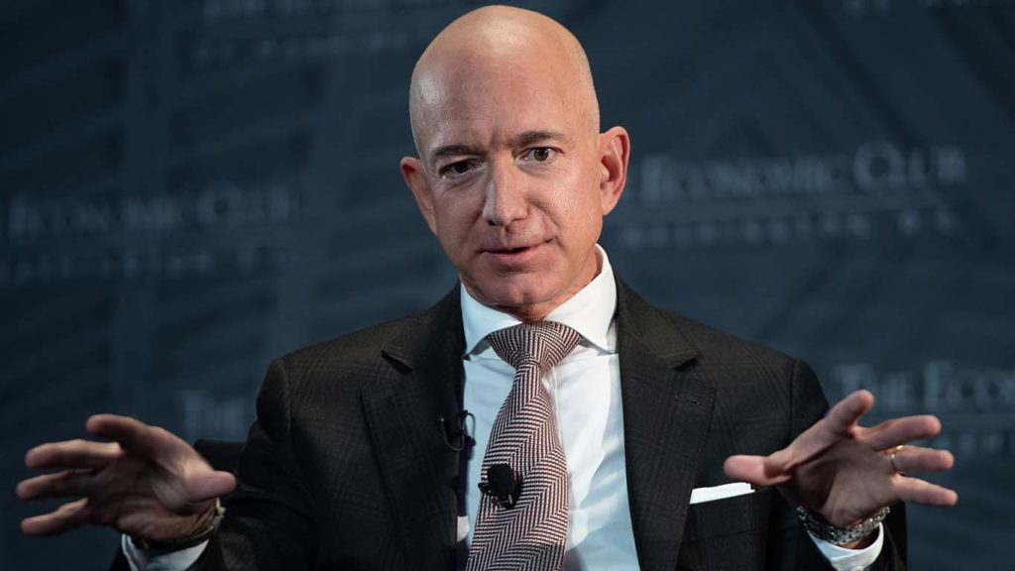
Когда-то Джефф Безос ушел с Уолл-стрит для того, чтобы заниматься продажей книг в интернете. Предложение оперативной и качественной доставки позволило известной почти всем на сегодня компании Amazon стать успешной не только в Соединенных Штатах, но и еще в сорока пяти странах. К 1999 году акции предприятия оценивались в 6 миллиардов долларов. Джефф Безос доказал своему поколению, что продажи в интернете могут быть невероятно успешными. Заслуга Безоса не только в старте прибыльного бизнеса, но и в умелой оптимизации его компании. На сегодня Amazon продает огромное число категорий товаров по всему миру. В 2018 году опередил предыдущего кандидата и вышел на первую строчку Forbes с состоянием 112 миллиардов долларов.

Стив Джобс
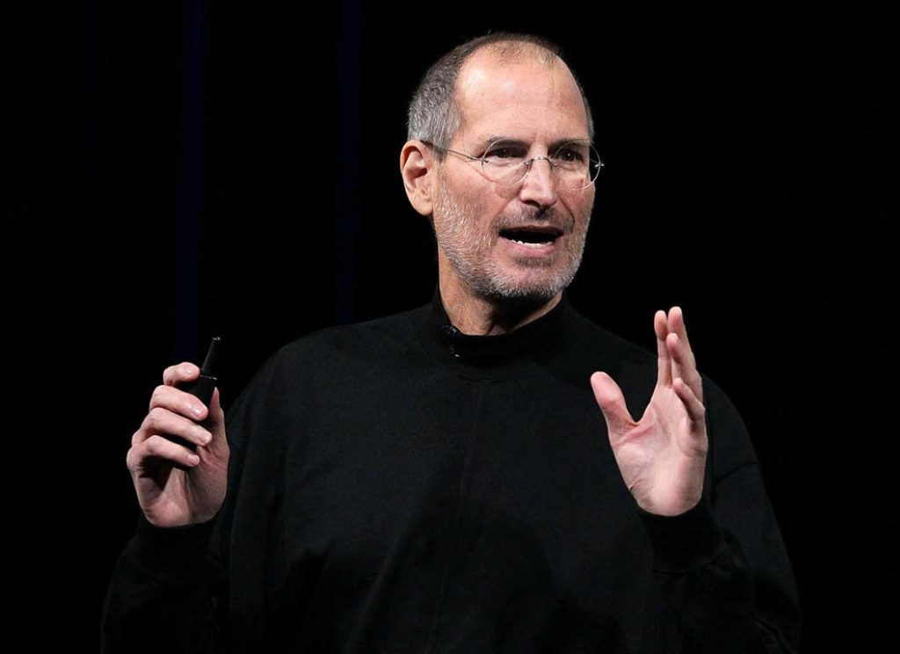
Огромный вклад Джобса в развитие индустрии неоценим, он стал настоящей легендой нашего времени. Кому сегодня не известны такие гаджеты, как iPod, iPhone и iPad? Они изменили представление целого поколения о том, какой может быть пользовательская электроника. Кроме того, Джобс считается настоящей звездой презентаций – по его выступлениями и по сей день учатся люди в разных уголках планеты. Наиболее успешный период в истории Apple был трудным персонально для Стива Джобса из-за прогрессирующего онкологического заболевания, которое было диагностировано в 2003 году. Но, несмотря на болезнь, Джобс занимался работой практически вплоть до своей смерти.

Марк Цукерберг
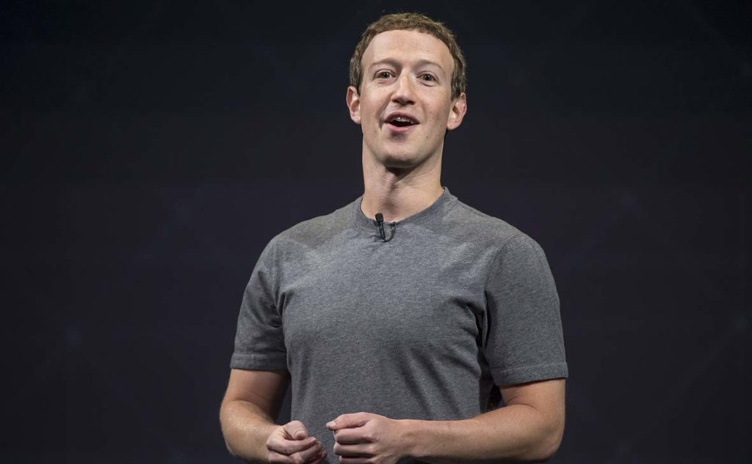
Один из самых известных предпринимателей 21 века. Именно Цукерберг создал крупнейшую мировую социальную сеть. Не стоит пересказывать то, как именно он основал Facebook, потому как эта история сегодня известна практически всем. Когда-то в университетском общежитии он запустил сайт, где уже спустя несколько недель было зарегистрировано огромное количество людей. Первоначально популярная социальная сеть имела название Thefacebook. Сейчас вместе со своей супругой Марк Цукерберг инвестирует в образовательную сферу и технологическое развитие. Став успешным руководителем одного из самых влиятельных предприятий на планете, бизнесмен активно занимается благотворительностью. Также Цукерберг занимает 5 строчку в рейтинге Forbes с состоянием 71 миллиард долларов.
Вместо вывода
Продолжать перечень можно очень долго, стоит только вспомнить настоящую легенду наших дней Илона Маска и его компанию Tesla, а также смелые проекты автомобилей-беспилотников или колонизации Марса, Трэвиса Каланика и компанию Uber, Джека Дорси вместе с Твиттером, а также Джека Ма и его предприятие Alibaba.

Задание:

Изучить конспект «Известные предприниматели, изменившие мир»

Посмотреть видео «ТОП-3 МОЛОДЫХ ПРЕДПРИНИМАТЕЛЕЙ ИЗ РОССИИ» Пройти тест https://znaniyaetosila.ru/izvestnye-predprinimateli-izmenivshie-mir/ «Известные предприниматели, изменившие мир»

Прислать фотоотчёт в ватсап на номер 89525635480 или на мою электронную почту viera.liemieshieva@mail.ru

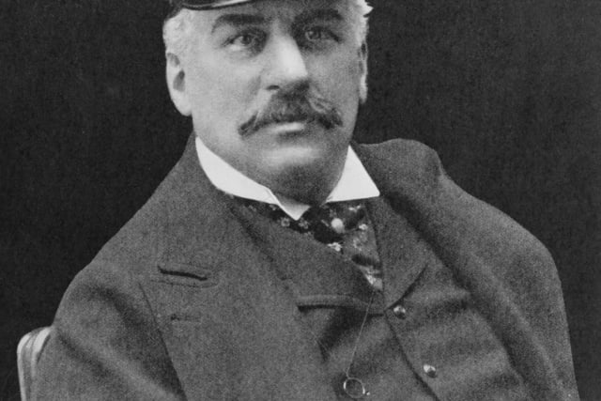

На продаже чего Джон Морган заработал первые большие деньги?

Молоко и хлеб

Золото и оружие

Автомобили и запчасти

Стройматериалы

Так выглядит первый вопрос теста

